Лабораторная работа
Гиперссылки

Гиперссылка – это объект веб-страницы, щелчок по которому приводит к переходу на другую веб-страницу (другой сайт) или другой объект внутри той же страницы. Ссылки бывают текстовые и графические. Чтобы создать ссылку, необходимо определить файл или объект, на который создается ссылка.
Текстовая ссылка – это слово или несколько слов, щелчок по которым приводит к переходу на другой файл или объект.
Почтовая ссылка – это гиперссылка, которая создает переход на указанный адрес электронной почты.
Согласно стандартам HTML, текстовые ссылки по умолчанию окрашиваются в синий цвет и подчеркиваются – чтобы их сразу было заметно. Конкретный вид и цвет можно изменить в настройках браузера.

- Создание текстовой ссылки можно выполнить
- на страницу этого же сайта
- на другой сайт
- на электронную почту
- внутри страницы
1 способ 1). Наберите текст «Ссылка на 1 страницу». Для того чтобы сделать из него ссылку выделите его. Затем в правой части панели Properties (Свойства) найдите раскрывающийся список Link (Ссылка).
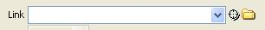

Щелкните по изображению папки. Откроется окно Select file (Выбор файла), в нем щелчком левой клавиши мыши укажите веб-страницу, на которую делаем ссылку и нажмите ОК. Если страница принадлежит этому же сайту, то достаточно указать только имя файла.

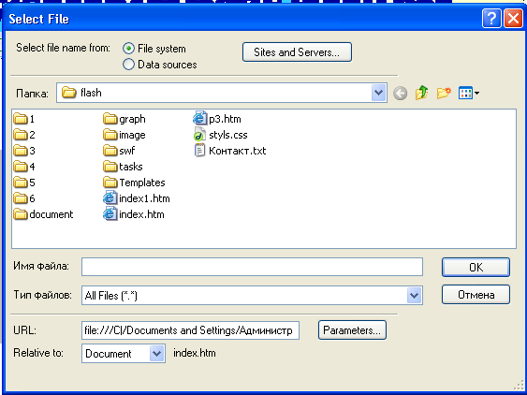
2) Если ссылка делается на веб-страницу другого сайта, то указывают полный адрес этой страницы.
И в том и другом случае будет доступен список Target (Цель).

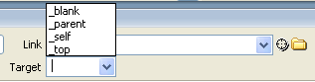

В этом списке выбираем способ открытия страницы, на которую сделана ссылка
- _blank позволяет открывать новую страницу в новом окне браузера;
- _self открывает новую страницу в том же окне браузера;
- _top и _parent здесь указывается фрейм, в котором открывается страница.
При просмотре данной страницы в браузере, при наведении курсора на ссылку он поменяет вид. При щелчке по ссылке – откроется страница.
2 способ.
Наберите текст «Ссылка на 2 страницу». Для создания ссылки используйте команду меню Modify/Make Link (Изменить/Создать ссылку). При этом откроется диалоговое окно Select file (Выбор файла), в котором выбираем файл с именем нужной страницы (в данном случае 2 страницы). Адрес или путь к этому файлу указывается в поле ввода URL. После этого щелкните ОК.
3 способ.
Перейдите на 1 страницу. Откройте вкладку Common на панели инструментов Insert. Если панели инструментов Insert нет, то откройте ее следующим образом. Выполните команду меню View/Toolbars/ Insert. Панель будет видна в верхней части окна, ниже горизонтального меню.

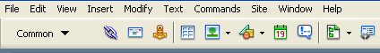

щелчок на нем открывает диалоговое окно Hyperlink (Гиперссылка).
Ссылка может быть сделана на пустом месте, т.е. без предварительно выделения фрагмента текста.
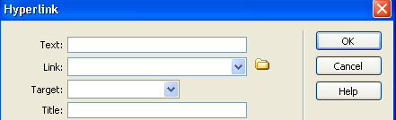
В поле ввода Text (Текст) введите текст «Ссылка на 1_2 страницу», который будет являться видимой частью гиперссылки. В поле Link (Ссылка) вводим URL-адрес веб-страницы, на которую делается ссылка следующим образом. Нажав на расположенную в этой строке пиктограмму папки, откроется окно Select file (Выбор файла), выбираем соответствующий файл. Затем выбираем место открытия страницы в раскрывающемся списке Target (Цель).
Ниже расположено поле Title. Сюда вводим поясняющий текст, который будет появляться в виде всплывающей подсказки при наведении курсора на ссылку.
Ссылку можно изменить. Для этого выполните Modify/Change Link (Изменить/Заменить ссылку).
Ссылку можно удалить (снять). Для этого следует выполнить Modify/Remove Link (Изменить/Удалить ссылку). Текст (видимая на странице часть ссылки) останется, а перехода на другую страницу не будет.

- Создание почтовой ссылки
Dreamweaver предлагает два способа задания гиперссылки на электронный адрес.
  - Insert/Email Link (Вставить/Ссылка e-mail)
  - На панели инструментов Insert, на вкладке Common расположена кнопка Email Link (Ссылка e-mail).
Оба этих способа приводят к открытию диалогового окна Email Link (Ссылка e-mail).
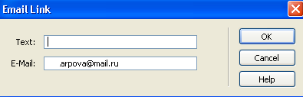

В поле ввода Text вводим текст ссылки, то что будет отображаться на веб-странице, например, «Нам важно Ваше мнение». В нижнее поле введите адрес электронной почты. Затем нажимаем ОК. На странице появится текст введенный в поле ввода Text.
III. Создание ссылки внутри веб-страницы

